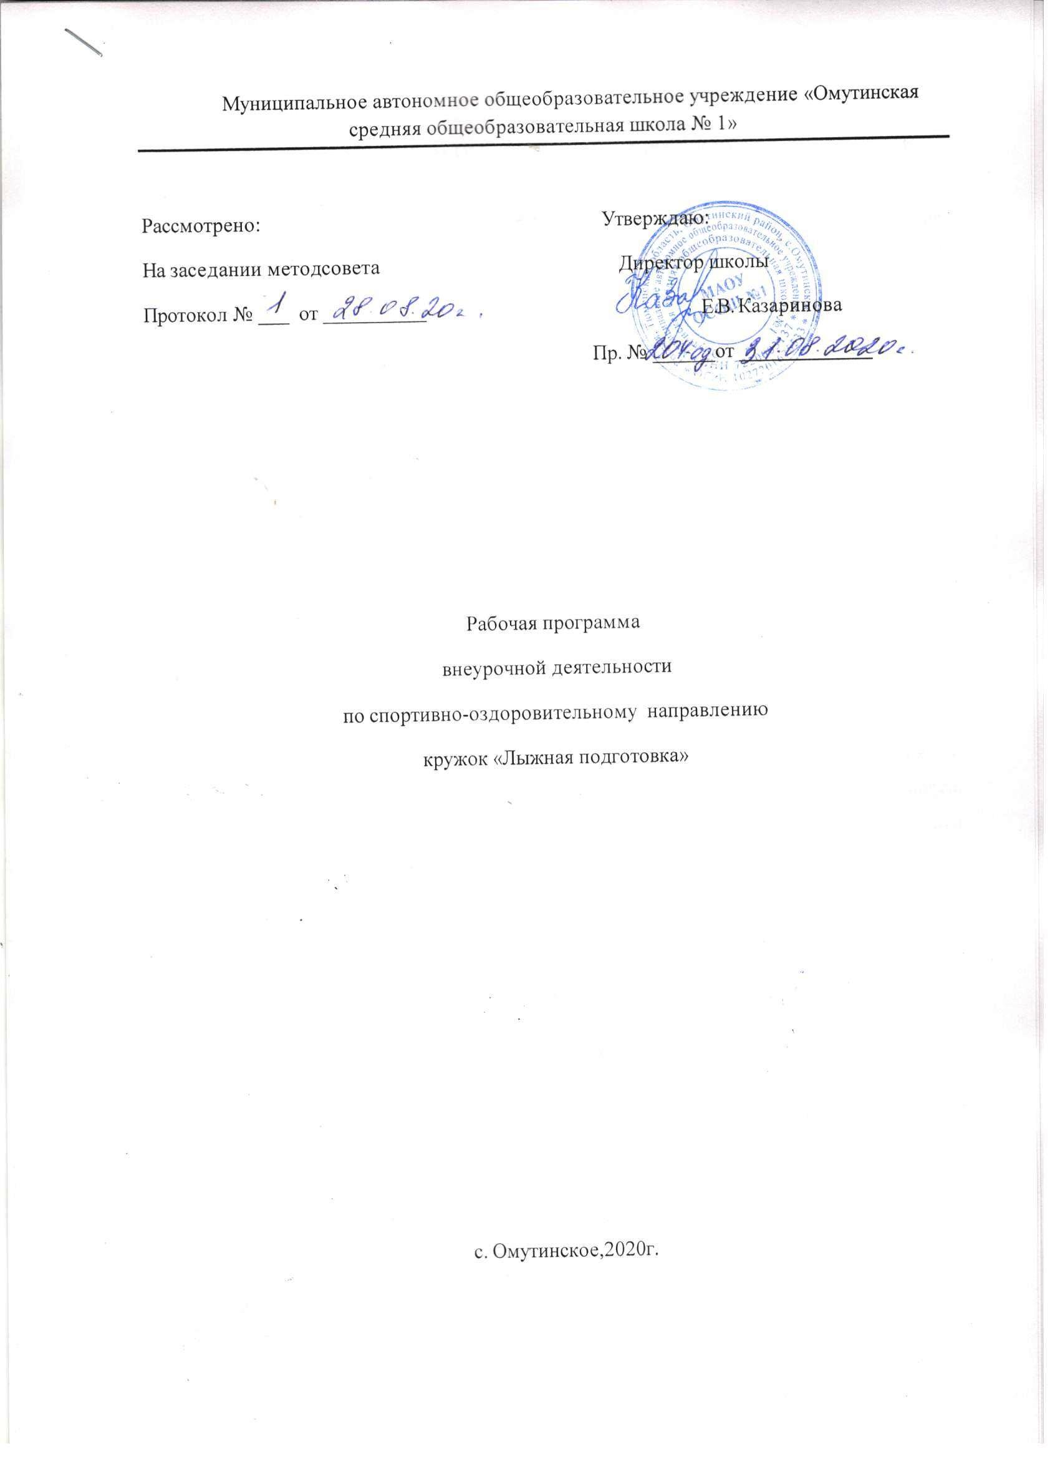

1. РЕЗУЛЬТАТЫ ОСВОЕНИЯ КУРСА ВНЕУРОЧНОЙ ДЕЯТЕЛЬНОСТИ
Личностные результаты
Личностные результаты отражаются в индивидуальных качественных свойствах учащихся, которые приобретаются в процессе освоения учебного курса. Эти качественные свойства проявляются, прежде всего, в положительном отношении учащихся к занятиям двигательной (физкультурной) деятельностью, накоплении необходимых знаний, а также в умении использовать ценности физической культуры для удовлетворения индивидуальных интересов и потребностей, достижения личностно значимых результатов в физическом совершенстве.
Личностные результаты:
- приобретение первичного опыта по формированию активной жизненной позиции в процессе занятий;
- получение возможности проявлять инициативу в принятии решений;
- формирование положительного отношения обучающихся к занятиям двигательной (физкультурной) деятельностью
Метапредметные результаты
Метапредметные результаты характеризуют уровень сформированности качественных универсальных способностей учащихся, проявляющихся в активном применении знаний и умений в познавательной и предметно-практической деятельности. Приобретенные на базе освоения содержания курса внеурочной деятельности «Лыжная подготовка / общая физическая подготовка», в единстве с освоением программного материала других образовательных дисциплин, универсальные способности потребуются как в рамках образовательного процесса (умение учиться), так и в реальной повседневной жизни учащихся.
Метапредметные результаты:
Регулятивные УУД:
- умение самостоятельно определять цели своего обучения, ставить и формировать для себя новые задачи в учѐбе и познавательной деятельности, развивать мотивы и интересы своей познавательной деятельности;
- умение самостоятельно планировать пути достижения целей, в том числе альтернативные, осознанно выбирать наиболее эффективные способы решения учебных и познавательных задач;
- умение оценивать правильность выполнения учебной задачи, собственные возможности еѐ решения;
- владение основами самоконтроля, самооценки, принятия решений и осуществления осознанного выбора в учебной и познавательной деятельности;
Познавательные УУД:
- формирование представления о лыжах как виде спорта;
- усвоение гигиенических требований к занимающимся лыжной подготовкой с учетом специфических особенностей.
- знакомство с гигиеническими требованиями к спортивной одежде и инвентарю;
Коммуникативные УУД:
- создание атмосферы сотрудничества учащихся при решении общих задач;
- формирование умения с достаточной полнотой и точностью выражать свои мысли в соответствии с задачами и условиями коммуникации;
- совершенствование умений владения монологической и диалогической формами речи в соответствии с грамматическими и синтаксическими нормами родного языка;
- формирование уважения к собеседнику;
- формирование у учащихся толерантного сознания.

Предметные результаты
Предметные результаты характеризуют опыт учащихся в творческой двигательной деятельности, который приобретается и закрепляется в процессе освоения учебного курса. Приобретаемый опыт проявляется в знаниях и способах двигательной деятельности, умениях творчески их применять при решении практических задач, связанных с организацией и проведением самостоятельных занятий физической культурой.
Предметные результаты:
- понимание роли и значения физической культуры в формировании личностных качеств, в активном включении в здоровый образ жизни, укрепления и сохранении индивидуального здоровья;
- приобретение опыта организации самостоятельных систематических занятий ОФП с элементами лыжной подготовки с соблюдением правил техники безопасности и профилактики травматизма; освоение умения оказывать первую помощь при лѐгких травмах; обогащение опыта совместной деятельности в организации и проведении занятий физической культурой, форм активного отдыха и досуга;
- формирование умений выполнять комплексы общеразвивающих, оздоровительных и корригирующих упражнений, учитывающих индивидуальные способности и особенности, состояние здоровья и режим учебной деятельности; овладение основами технических действий, приѐмами и физическими упражнениями из базовых видов спорта, умением использовать их в разнообразных формах игровой и соревновательной деятельности; расширение двигательного опыта за счѐт упражнений, ориентированных на развитие основных физических качеств, повышение функциональных возможностей основных систем организма.
В результате прохождения программы, обучающиеся научатся:
- передвигаться попеременным двухшажным ходом, подниматься по склону «лесенкой», выполнять торможение «плугом»
- преодолевать расстояния в медленном темпе до 1,5 км
- уметь передвигаться на лыжах по пересеченной местности
- выполнять контрольные нормативы, соответствующие возрастным особенностям.
Обучающиеся получат возможность научиться:
- составлять и выполнять комплексы утренней гигиенической гимнастики;
- проводить комплексы ОРУ, комплексы на развитие физических качеств самостоятельно;
- измерять ЧСС, определять режим нагрузки, направленность воздействия освоенных физических упражнений.
- готовить инвентарь к занятиям;
- регулировать величину нагрузки во время занятий (выбирать оптимальные параметры продолжительности нагрузки и отдыха);
- проводить рекреативные формы занятий по лыжной подготовке.

2. Содержание курса внеурочной деятельности
Название раздела, темы | Количество  часов  (всего) | Количество часов
 |  | Теоретические занятия | Практические занятия
1. Введение. Теоретические основы курса
«Лыжная подготовка/ ОФП»
Вводное занятие. Инструктаж по ТБ. Лыжный инвентарь, одежда, обувь. | 1 | 1 | -
Основы знаний по лыжной подготовке. Краткие исторические сведения о возникновении лыж и лыжного спорта. | в процессе занятий |  | -
2. Общая физическая подготовка
Общеразвивающие упражнения | 3 | в процессе занятий | 3
Циклические упражнения | 2 | в процессе занятий | 2
Спортивные и подвижные игры, эстафеты. | 4 | в процессе занятий | 4
3. Специальная физическая подготовка
Кроссовая подготовка. | 5 | в процессе занятий | 5
Имитационные упражнения | 2 |  | 2
5. Техника передвижения на лыжах
Скользящий шаг | 1 | в процессе занятий | 1
Попеременный двухшажный ход | 2 | в процессе занятий | 2
Спуск в стойке | 1 | в процессе занятий | 1
Подъемы «елочкой», «полуелочкой», «лесенкой» | 2 | в процессе занятий | 2
Поворот переступанием | 1 | в процессе занятий | 1
Коньковый ход | 2 | в процессе занятий | 2
Непрерывное передвижение на дистанции: 1 км, 1,5 км, 2 км,3 км | 4 | в процессе занятий | 4
Торможение падением | 1 | в процессе занятий | 1
6. Игры на лыжах | 3 | в процессе занятий | 3
Итого: | 34

Теоретическая подготовка
1. Вводное занятие. Краткие исторические сведения о возникновении лыж и лыжного спорта. Лыжный спорт в России и мире.
Порядок и содержание работы кружка. Эволюция лыж и снаряжения лыжника. Первые соревнования лыжников в России и за рубежом. Популярность лыжных гонок в России.
Крупнейшие всероссийские и международные соревнования. Соревнования юных лыжников.
2. Правила поведения и техника безопасности на занятиях.
Лыжный инвентарь, мази, одежда и обувь.
Поведение на улице во время движения к месту занятия и па учебно-тренировочном занятии. Правила обращения с лыжами и лыжными палками на занятии. Транспортировка лыжного инвентаря. Правила ухода за лыжами и их хранение. Индивидуальный выбор лыжного снаряжения.
Значение лыжных мазей. Подготовка инвентаря к тренировкам и соревнованиям. Особенности одежды лыжника при различных погодных условиях
3.Закаливание, режим дня, врачебный контроль и гигиена спортсмена.
Личная гигиена спортсмена. Гигиенические требования к одежде и обуви лыжника. Значение и способы закаливания. Составление рационального режима дня с учетом тренировочных занятий. Значение медицинского осмотра. Краткие сведения о воздействии физических упражнений па мышечную, дыхательную и сердечно - сосудистую системы организма спортсмена. Значение и организация самоконтроля на тренировочном занятии и дома. Объективные и субъективные критерии самоконтроля, подсчет пульса.
4. Краткая характеристика техники лыжных ходов. Соревнования по лыжным гонкам.
Значение правильной техники для достижения высоких спортивных результатов. Основные классические способы передвижения на равнине, пологих и крутых подъемах, спусках. Стойка лыжника, скользящий шаг, повороты, отталкивание ногами, руками при передвижении попеременным двухшажным и одновременными ходами. Типичные ошибки при освоении общей схемы попеременного двухшажного и одновременных лыжных ходов.
Отличительные особенности конькового и классического способов передвижения на лыжах. Задачи спортивных соревнований и их значение в подготовке спортсмена. Подготовка к соревнованиям, оформление стартового городка, разметка дистанции. Правила поведения на соревнованиях.

Практическая подготовка
Общая физическая подготовка.
Комплексы общеразвивающих упражнений, направленные на развитие гибкости, координационных способностей, силовой выносливости. Спортивные и подвижные игры, направленные на развитие ловкости, быстроты, выносливости. Эстафеты и прыжковые упражнения, направленные на развитие скоростно-силовых способностей и быстроты. Циклические упражнения, направленные на развитие выносливости.
Техническая подготовка.
Обучение общей схеме передвижений классическими лыжными ходами. Обучение специальным подготовительным упражнениям, направленным на овладение рациональной техникой скользящего шага, на развитие равновесия при одноопорном скольжении, на согласованную работу рук и ног при передвижении попеременным двухшажным ходом. Совершенствование основных элементов техники классических лыжных ходов в облегченных условиях. Обучение технике спуска со склонов в высокой, средней и низкой стойках. Обучение преодолению подъемов «елочкой», «полуелочкой», ступающим, скользящим, беговым шагом. Обучение торможению «плугом», «упором», «поворотом», соскальзыванием, падением. Обучение поворотам на месте и в движении. Знакомство с основными элементами конькового хода.
Контрольные упражнении и соревнования.
Упражнения для оценки разносторонней физической подготовленности (общей выносливости, быстроты, скоростно-силовых способностей); участие в 2 - 3 соревнованиях по ОФП в годичном цикле; участие в 2 - 3 соревнованиях по лыжным гонкам на дистанциях 1-2 км, в годичном цикле.
3. Календарно – тематическое планирование
№ п/п | Тема занятия | Количество часов
1 | Вводное занятие. Правила поведения и техника безопасности на занятиях лыжной подготовкой. | 1
2 | Комплексы ОРУ, направленные на развитие гибкости, координационных способностей, силовой выносливости. | 1
3 | Бег в равномерном темпе. Бег 1000 м. ОРУ. | 1
4 | Бег 1500 м. Спортивная игра «Лапта». Специальные беговые упражнения. | 1
5 | Бег 2000 м. Спортивная игра «Лапта». Специальные беговые упражнения. | 1
6 | Циклические упражнения, направленные на развитие выносливости. | 1
7 | Эстафеты и прыжковые упражнения, направленные на развитие скоростно-силовых способностей и быстроты. | 1
8 | Спортивные и подвижные игры, направленные на развитие ловкости, быстроты, выносливости. | 1
9 | Развитие координационных способностей. Учебная игра «Баскетбол». | 1
10 | Эстафеты с имитацией лыжных элементов. | 1
11 | Имитация лыжных ходов. Передача мяча в тройках со сменой места. Бросок мяча в движении одной рукой от плеча с сопротивлением. | 1
12 | Скользящий шаг. Схема движения. Стойка. | 1
13 | Попеременный двухшажный ход, согласование движений рук и ног. | 1
14 | Передвижение по учебной лыжне попеременным двухшажным ходом. | 1
15 | Обучение технике спуска со склонов в высокой, средней и низкой стойке. | 1
16 | Преодоление подъёма ступающим шагом и «лесенкой», спуск в основной стойке. | 1
17 | Преодоление подъёма ступающим шагом и «елочкой», «полуелочкой», спуск в основной стойке. | 1
18 | Игры на лыжах «Удержание равновесия», «Переноска палок», «Смелее с горки». | 1
19 | Повороты переступанием. | 1
20 | Игры на лыжах «Быстрый лыжник», «С горы в ворота», «Встречная эстафета с переноской палок». | 1
21 | Знакомство с основными элементами конькового хода. | 1
22 | Бег на лыжах на дистанцию 1000 м. | 1
23 | Бег на лыжах на дистанцию 1500 м. | 1
24 | Игры на лыжах «правильно применяй ход», «Командная гонка». | 1
25 | Бег на лыжах на дистанцию 2000 м. | 1
26 | Бег на лыжах на дистанцию 3000 м. | 1
27 | Коньковый ход. Прохождение дистанции 3000 м. | 1
28 | Торможение падением. | 1
29 | Подвижные игры с имитацией лыжных элементов. | 1
30 | Ведение мяча с изменением скорости. Бросок двумя руками от груди. ОРУ. Игра «Играй, играй, мяч не давай». | 1
31 | Комплексы общеразвивающих упражнений, направленные на развитие гибкости, координационных способностей, силовой выносливости. | 1
32 | Циклические упражнения, направленные на развитие выносливости. | 1
33 | Развитие скоростных качеств. Бег 1000м. Игра «Парашютисты». | 1
34 | Упражнения для оценки разносторонней физической подготовленности «общей выносливости, быстроты, скоростно-силовых способностей». | 1

